2019年秋“荆、荆、襄、宜四地七校考试联盟”
高三10月联考
化学 试 题
命题学校：夷陵中学 命题人： 审题人：
本试卷分第Ⅰ卷和第Ⅱ卷两部分，共11页，满分为100分，考试用时90分钟。
相对原子质量 H:1 C:12 N:14 O:16 Na:23 S:32 Cl:35.5 Fe:56 Zn:65
第Ⅰ卷 选择题（共48分）
一、选择题（本题包括16小题，每小题3分，共48分。每题只有一个选项符合题意）
1．化学与生活密切相关。下列叙述错误的是
A．高纯硅可用于制作光感电池
B．陶瓷是应用较早的人造材料，主要化学成分是硅酸盐
C．碘酒可用于皮肤外用消毒
D．碳酸钡可用于胃肠X射线造影检查
2．明代李时珍的《本草纲目•谷四•烧酒》中记载：“……惟以糯米或粳米或黍或秫或大麦蒸熟，和麴酿瓮中七日，以甑蒸取”。下列说法错误的是
A．糯米、粳米、大麦等谷物中均含有淀粉
B．古法酿酒工艺中有多种酶参与催化反应
C．酒化酶将葡萄糖转化为乙醇时，温度越高反应速率一定越快
D．该过程中涉及蒸馏操作
3．已知N_{A}是阿伏加德罗常数的值，下列说法错误的是
A．常温下pH=2的H₃PO₄溶液，每升溶液中的H⁺数目为0.02N_{A}
B．3 g ³He含有的中子数为1N_{A}
C．过氧化钠与水反应时,生成0.1 mol氧气转移的电子数为0.2N_{A}
D．28 g的乙烯和环已烷混合气体中所含原子总数为6N_{A}
4. 在两份相同的Ba(OH)₂溶液中，分别滴入物质的量浓度相等的H₂SO₄、NaHSO₄溶液，其导电能力随滴入溶液体积变化的曲线如图所示。下列分析正确的是
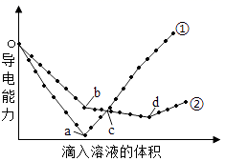
A. b→d反应的离子方程式为： H⁺+OH⁻=H₂O
B. o→a反应的离子方程式为：[来源:学,科,网]
Ba²⁺+OH⁻+ H⁺+SO₄²⁻ = Ba SO₄↓+ H₂O
C.c点导电能力相同，所以两溶液中含有相同量的OH–
D.a、b两点Ba²⁺均沉淀完全，所以对应的溶液均显中性
5．某化学兴趣小组进行了有关Cu、硝酸、硫酸化学性质的实验，实验过程如图所示。下列有关说法正确的是

A．实验①中试管口有红棕色气体产生，说明稀硝酸被Cu还原为NO₂
B．实验③中滴加稀硫酸，铜片继续溶解，说明稀硫酸的氧化性比稀硝酸强
C．由上述实验可得出结论：Cu在常温下既可以与稀硝酸反应，也可以与稀硫酸反应
D． 实验③发生反应的化学方程式为：3Cu＋Cu(NO₃)₂＋4H₂SO₄ = 4CuSO₄＋2NO↑＋4H₂O
6．二氧化硒(Se)是一种氧化剂，其被还原后的单质硒可能成为环境污染物，通过与浓HNO₃或浓H₂SO₄反应生成SeO₂以回收Se。在回收过程当中涉及到如下化学反应：①SeO₂＋4KI＋4HNO₃―→Se＋2I₂＋4KNO₃＋2H₂O；②Se＋2H₂SO₄(浓)―→2SO₂↑＋SeO₂＋2H₂O。下列有关叙述正确的是
A．反应①中每有0.6mol I₂生成，转移电子数目为1.2N_{A}
B．①中Se是氧化产物，I₂是还原产物
C．反应①中KI是氧化剂，SeO₂是还原剂
D．SeO₂、H₂SO₄(浓)、I₂的还原性由强到弱的顺序是H₂SO₄(浓)＞SeO₂＞I₂
7.在给定条件下，下列选项所示的物质间转化均能实现的是
A．NaCl(aq)Cl₂(g)FeCl₂(s)
B．CaCO₃CaOCaSiO₃
C．SSO₃H₂SO₄
D．NH₃NOHNO₃
8. 下列说法中正确的是
①漂白粉、水玻璃、福尔马林都是混合物
②砹(At)是第ⅦA族，AgAt易溶于水
③用铂丝蘸取少量某溶液进行焰色反应，火焰呈黄色，该溶液一定是钠盐溶液
④Cs₂CO₃加热时不能分解为CO₂和Cs₂O
⑤纳米铁粉可以除被污染水体中的重金属离子
⑥根据反应SiO₂＋CaCO₃=====CaSiO₃＋CO₂↑可推知硅酸酸性比碳酸强
A．①③④⑤ B．①④⑤ C．③④⑤ D．①③⑥
9.甲、乙、丙、丁四种物质中，甲、乙、丙均含有相同的某种元素，它们之间具有如下转化关系：甲乙丙。下列有关物质的推断不正确的是
A． 若甲为Cl₂，则丁可能是铁
B． 若甲为NH₃，则丁可能是氧气
C． 若甲为AlCl₃溶液，则丁可能是氨水
D． 若甲为NaOH，则丁可能是SO₂
10．下列离子方程式的书写及评价均合理的是
选项 | 离子方程式 | 评价
A | 将2mol Cl₂通入含1mol FeI₂的溶液中：  2Fe²⁺＋2I－＋2Cl₂=2Fe³⁺＋4Cl－＋I₂ | 正确；Cl₂过量，可将Fe²⁺、I－均氧化
B | 向等物质的量浓度的NaOH和Na₂CO₃的混合溶液中加入稀盐酸:  2OH⁻+ CO₃²⁻+3H⁺= HCO₃⁻+2H₂O | 正确；少量的盐酸先与OH⁻反应,OH⁻反应完全后再与CO₃²⁻反应生成HCO₃⁻ ,且CO₃²⁻只有部分反应
C | 过量SO₂通入NaClO溶液中：  SO₂＋H₂O＋ClO－=HClO＋HSO | 正确；说明酸性：H₂SO₃强于HClO
D | Ba(HCO₃)₂溶液与足量的NaOH溶液反应：  Ba²⁺＋HCO＋OH－=BaCO₃↓＋H₂O | 正确；酸式盐与碱反应生成正盐和水[来源:Zxxk.Com]
11.某绿色溶液A含有H⁺、Na⁺、Mg²⁺、Fe²⁺、Cu²⁺、SO₄²⁻、Clˉ、CO₃²⁻和HCO₃⁻离子中的若干种。取该溶液进行如下实验(已知Ag₂SO₄微溶于水，可溶于酸):
①向溶液中滴加Ba(OH)₂溶液，过滤，得到不溶于酸的白色沉淀和绿色滤液B；
②取滤液B，先用HNO₃酸化，再滴加0.001 mol·Lˉ¹AgNO₃溶液，有白色沉淀生成。
下列说法不正确的是
A．溶液A中一定存在H⁺、SO和Clˉ
B．溶液A中存在Fe²⁺与Cu²⁺中的一种或两种，且可以用NaOH溶液判断
C．第②步生成的白色沉淀中只有AgCl，没有Ag₂CO₃
D． 溶液A中不存在Mg²⁺、CO和HCO，不能确定Na⁺的存在

12.室温下进行下列实验，根据实验操作和现象所得到的结论正确的是
选项 | 实验操作和现象 | 结论
A | 向X溶液中滴加几滴新制氯水，振荡，再加入少量KSCN溶液，溶液变为红色 | X溶液中一定含有Fe²⁺
B | 向浓度均为0.05 mol·L⁻¹的NaI、NaCl混合溶液中滴加少量AgNO₃溶液，有黄色沉淀生成 | K_{sp}(AgI)＜ K_{sp}(AgCl)
C | 向3 mL KI溶液中滴加几滴溴水，振荡，再滴加1mL淀粉溶液，溶液显蓝色 | Br₂的还原性比I₂的强
D[来源:Zxxk.Com] | 用pH试纸测得：CH₃COONa溶液的pH约为9，NaNO₂溶液的pH约为8 | HNO₂电离出H⁺的能力比CH₃COOH的强
A. A B. B C. C D. D
13.海洋中有丰富的食品、矿产、能源、药物和水产资源，下图为海水利用的部分过程。
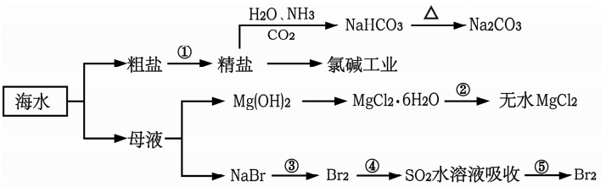
下列有关说法正确的是
A.制取 NaHCO₃的反应是先往精盐溶液中通入CO₂，再通入NH₃
B.氯碱工业在阳极产生使湿润淀粉碘化钾试纸变蓝的气体
C.可直接加热MgCl₂·6H₂O制备无水MgCl₂
D.在步骤④中，SO₂水溶液吸收Br₂后，溶液的pH值增大
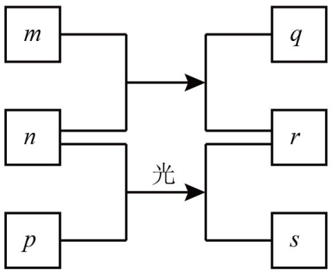
14．短周期元素W、X、Y、Z的原子序数依次增加。m、p、r是由这些元素组成的二元化合物， q是Y的单质且为淡黄色固体，n是元素Z的单质，0.01 mol·L^{–1}r溶液的pH为2，s通常是难溶于水的混合物。上述物质的转化关系如图所示。下列说法一定正确的是
A．原子半径的大小：W<X < Y < Z
B．元素的非金属性：X>Y
C．简单氢化物的稳定性：Z> Y > X
D．氧化物的对应水化物的酸性：Z>Y

15．常温时，改变饱和氯水的pH，得到部分含氯微粒的物质的量分数与pH的关系如图所示。下列叙述不正确的是
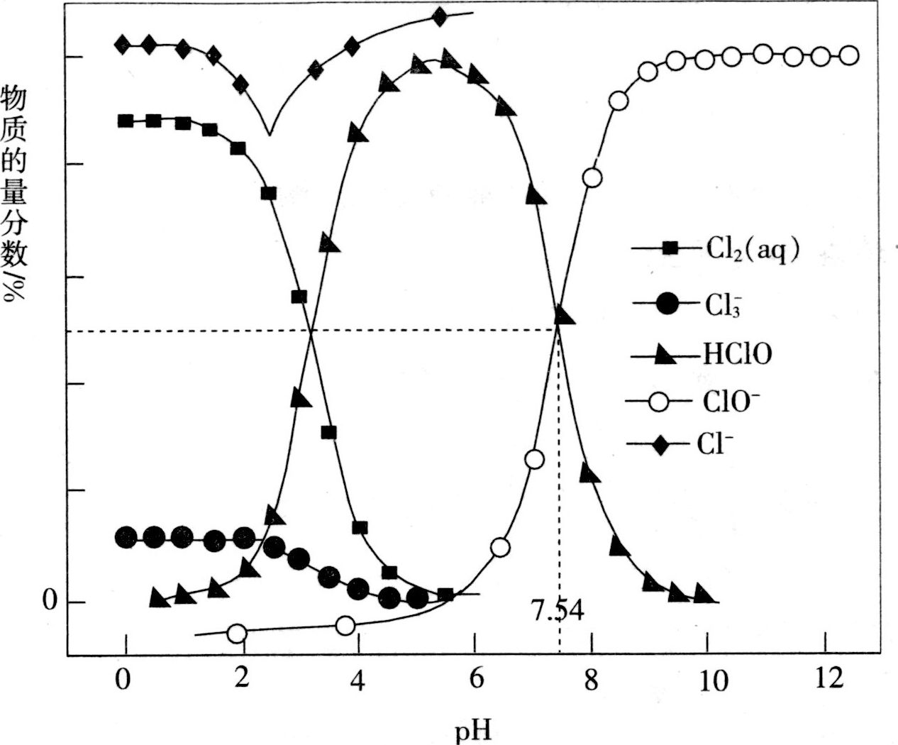
A．pH＝1的氯水中，c(Cl₂)＞c()＞c(HClO)＞c(ClO－)
B．氯水中的Cl₂、ClO－、HClO均能与K₂S发生反应
C．已知常温下反应Cl₂(aq)＋Cl－(aq)(aq)的K=0.191，当pH增大时，K减小
D．该温度下，HClOH＋＋ClO－的电离常数K_{a}＝10^{-7.54}
16.某实验小组设计如下实验装置(图中夹持装置省略)测定制备的CaCO₃粉末的纯度(样品中杂质不与酸反应，反应前装置中的CO₂已全部排出)。下列说法错误的是
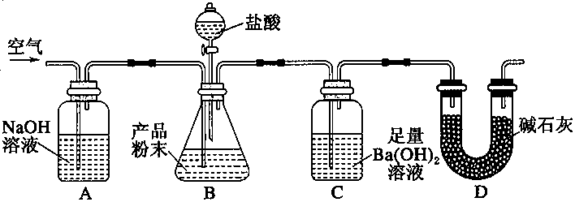
A、缓缓通入空气的作用是将反应结束后装置中残留的CO₂全部鼓入到C装置中被吸收
B、A装置和D装置都是为了防止空气中的CO₂气体进入C 装置而产生误差
C、若CaCO₃样品的质量为x，从C 中取出的沉淀洗净干燥后的质量为y，则CaCO₃的纯度为
D、为了防止B 中盐酸挥发产生干扰，必须在B、C装置中间加一个装有饱和碳酸氢钠溶液的洗气瓶

第Ⅱ卷 非选择题 （52分）
二、非选择题：本题包括必考题和选考题两部分。第17～20题为必考题，每个试题考生都必须作答。第21、22题为选考题，考生根据要求作答。
（一）必考题：4小题，共42分。
17.（8分）氮氧化物和硫氧化物是常见的空气污染物，含氮氧化物和硫氧化物的尾气需处理后才能排放。
Ⅰ. 氮氧化物的处理
（1）N₂O的处理。N₂O是硝酸生产中氨催化氧化的副产物，用特种催化剂能使N₂O分解。NH₃与O₂在加热和催化剂作用下生成N₂O的化学方程式为___ _____。
（2）NO和NO₂的处理。已除去N₂O的硝酸尾气可用NaOH溶液吸收，主要反应为
NO+NO₂+2OH⁻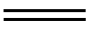2+H₂O
2NO₂+2OH⁻++H₂O
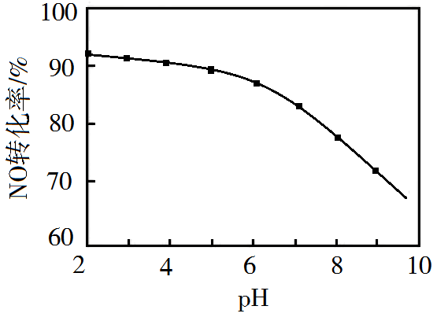
吸收后的溶液经浓缩、结晶、过滤，得到NaNO₂晶体，该晶体中的主要杂质是________（填化学式）。
（3）NO的氧化吸收。在酸性NaClO溶液中，HClO氧化NO生成Cl⁻和。其他条件相同，NO转化为的转化率随NaClO溶液初始pH（用稀盐酸调节）的变化如图所示。
NaClO溶液的初始pH越小，NO转化率越高。其原因是____ ____。

Ⅱ.煤燃烧排放的烟气中SO₂和NO_{x}的处理
采用NaClO₂溶液作为吸收剂可同时对烟气进行脱硫、脱硝。在鼓泡反应器中通入含有SO₂和NO_{x}的烟气，反应温度为323 K，NaClO₂溶液浓度为5×10⁻³mol·L⁻¹ 。反应一段时间后溶液中离子浓度的分析结果如下表。
离子 | SO₄²⁻ | SO₃²⁻ | NO₃⁻ | NO₂⁻ | Cl⁻
c/（mol·L⁻¹） | 8.35×10⁻⁴ | 6.87×10⁻⁶ | 1.5×10⁻⁴ | 1.2×10⁻⁵ | 3.4×10⁻³
[来源:学科网ZXXK]
（4）写出NaClO₂溶液脱硫过程中主要反应的离子方程式____ ______。增加压强，NO的转化率___ ___（填“提高”“不变”或“降低”）。
（5）由实验结果可知，脱硫反应速率大于脱硝反应速率。原因是除了SO₂和NO在烟气中的初始浓度不同，还可能是______ _____。

18．（12分）绿矾是含有一定量结晶水的硫酸亚铁，在工农业生产中具有重要的用途。某化学兴趣小组对绿矾的一些性质进行探究。回答下列问题：
（1）如何用实验证明绿矾中的铁是二价铁而不是三价铁___________ ____
（2）为测定绿矾中结晶水含量，将石英玻璃管（带两端开关K₁和K₂）（设为装置A）称重，记为m₁ g。将样品装入石英玻璃管中，再次将装置A称重，记为 m₂ g。按下图连接好装置进行实验。
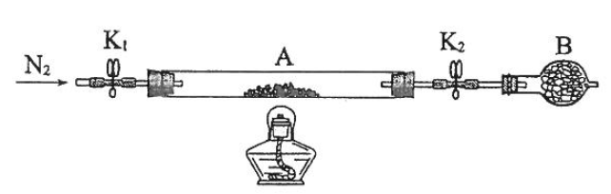
①仪器B的名称是____________________。
②将下列实验操作步骤正确排序___________________（填标号）；重复上述操作步骤，直至A恒重，记为m₃ g。
a．点燃酒精灯，加热 b．打开K₁和K₂，缓缓通入N₂
c．关闭K₁和K₂ d．熄灭酒精灯 e．称量A f．冷却到室温
③根据实验记录，计算绿矾化学式中结晶水数目x=________________（列式表示）。若实验时按a、b次序操作，则使x__________（填“偏大”“偏小”或“无影响”）。
（3）为探究硫酸亚铁的分解产物，将（2）中已恒重的装置A接入下图所示的装置中，打开K₁和K₂，缓缓通入N₂，加热。实验后反应管中残留固体为红色粉末。
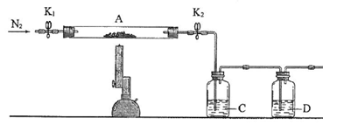
①C中的溶液为BaCl₂ ，其作用是___________。D溶液为 ，D中可观察到的现象为_______________。
②写出硫酸亚铁高温分解反应的化学方程式_____________________。
③有同学认为该实验装置存在一定缺陷，请你谈谈完善该试验装置的措施
19.（10分）硫酸镍是一种重要的化工中间体，是镍行业研究的热点。一种以石油化工中的废镍催化剂（主要成分为NiCO₃和SiO₂，还含有少量Fe₂O₃、Cr₂O₃）为原料制备硫酸镍的工业流程如下：
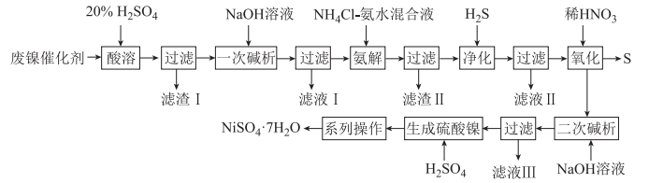
已知：Ⅰ. NiS、Ni（OH）₂、Cr（OH）₃均难溶于水，Cr（OH）₃是两性氢氧化物；
Ⅱ. Fe（OH）₃不溶于NH₄Cl-氨水的混合液，Ni（OH）₂溶于NH₄Cl-氨水的混合液生成[Ni（NH₃）₆]²⁺。
请回答下列问题：
（1）“酸溶”时为加快反应速率，提高镍元素的浸出率，可以采取的措施有：____________。
（2）“滤渣Ⅰ”的主要成分为____________（填化学式），该物质在工业上的用途为____________（任写一种）。
（3）“一次碱析”时，加入的NaOH溶液需过量，其目的是____________。
（4）“氨解”发生反应的离子方程式为____________。“净化”时通入H₂S的目的是____________。
（5）“氧化”时发生反应的化学方程式为____________。
（6）“系列操作”具体是指____________、过滤、洗涤、干燥。

20.（12分）人类生活、工业生产往往产生大量含碳、氮、硫的废弃气体，合理再利用或转化上述气体，变废为宝成为人们共同关注的课题。
Ⅰ．某化学课外小组查阅资料后得知:
2NO(g)＋O₂(g) 2NO₂(g)的反应历程分两步：
①2NO(g) N₂O₂(g)(快)
v_{1正}=k_{1正}·c²(NO)，v_{1逆}=k_{1逆}·c(N₂O₂) ∆H₁<0
②N₂O₂(g)＋O₂(g) 2NO₂(g)(慢)
v_{2正}=k_{2正}·c(N₂O₂)·c(O₂)，v_{2逆}=k_{2逆}·c²(NO₂) ∆H₂<0
请回答下列问题：
- 反应2NO(g)＋O₂(g) 2NO₂(g)的∆H＝________________(用含∆H₁和∆H₂的式子表示)。一定温度下，反应2NO(g)＋O₂(g) 2NO₂(g)达到平衡状态，写出用
k_{1正}、k_{1逆}、k_{2正}、k_{2逆}表示平衡常数的表达式K＝_____________________。

（2）决定2NO(g)＋O₂(g) 2NO₂(g)反应速率是反应②，反应①的活化能E₁与反应②的活化能E₂的大小关系为E₁________E₂(填“>”、“<”或“=”)。
（3）反应N₂O₄(g) 2NO₂(g)，在一定条件下N₂O₄与NO₂的消耗速率与自身压强有如下关系：v(N₂O₄)＝k₁·p(N₂O₄)，v(NO₂)＝k₂·p²(NO₂)。其中k₁、k₂是与温度有关的常数。一定温度下，相应的速率与压强关系如右图所示，在图中标出的点中，能表示该反应达到平衡状态的两个点是_______________。
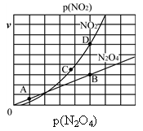
Ⅱ．某学习小组以SO₂为原料，采用电化学方法制取硫酸。
（4）原电池原理：该小组设计的原理示意图如下图，写出该电池负极的电极反应式_____。
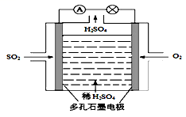
（5）电解原理：该小组用Na₂SO₃溶液充分吸收SO₂得到NaHSO₃溶液，然后电解该溶液制得了硫酸。原理如下图，写出开始电解时阳极的电极反应式________________。
（6）已知25℃时由Na₂SO₃和NaHSO₃形成的混合溶液恰好呈中性，则该混合溶液中各离子浓度的大小顺序为________________________________(已知25℃时，H₂SO₃的电离平衡常数Ka₁=1×10⁻²，Ka₂=1×10⁻⁷)

（二）选考题：共10分。（请考生从2道题中任选一题作答，并用2B铅笔在答题卡上把所选题目对应题号涂黑。注意所做题号与所涂题号一致，在答题卡区域指定位置作答，如果多做，按第一题计分）
21. [化学——选修3：物质结构与性质]（10分）
（1）下列Li原子电子排布图表示的状态中，电离最外层一个电子所需能量最小的是
(填标号)。
A．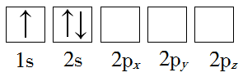 B．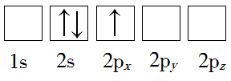[来源:Zxxk.Com]
C．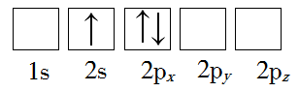 D．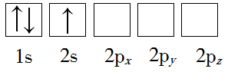
（2）抗坏血酸的分子结构如图所示，分子中碳原子的轨道杂化类型为__________；推测抗坏血酸在水中的溶解性：____________（填“难溶于水”或“易溶于水”）。
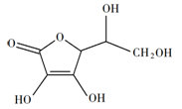
（3）下表列有三种物质(晶体)的熔点:
物质 | SiO₂ | SiCl₄ | SiF₄
熔点 ℃ | 1 710 | -70.4 | -90.2
简要解释熔点产生差异的原因:
（4）磷化硼(BP)是一种超硬耐磨涂层材料,如图为其晶胞,晶胞边长为a nm。则硼原子与磷原子最近的距离为 。 用M g·mol⁻¹表示磷化硼的摩尔质量,N_{A}表示阿伏加德罗常数的值,则磷化硼晶体的密度为______g·cm⁻³。
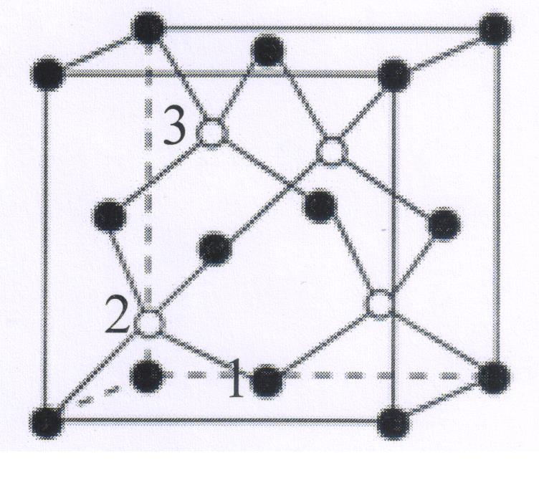
以晶胞参数为单位长度建立的坐标系可以表示晶胞中各原子的位置，称作原子分数坐标，例如图1中原子1的坐标为( ，，0)，则原子2和3的坐标分别为________、__________。
22. [化学一一选修5：有机化学基础]（10分）
H是一种香料的成分之一，其结构中含有三个六元环。G的结构简式为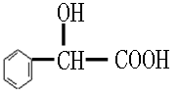，H的合成路线如下（部分产物和反应条件略去）：
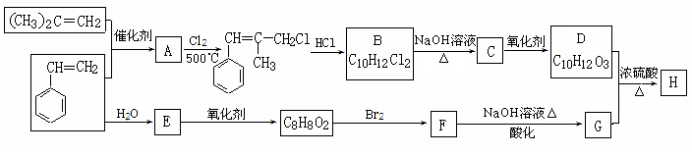
已知：① B中核磁共振氢谱图显示分子中有6种不同环境的氢原子。
②
③D和G是同系物
（1）用系统命名法命名(CH₃)₂C＝CH₂ 。
（2）A→B反应过程中涉及的反应类型有 。
（3）G分子中含氧官能团的名称： 。
（4）写出生成F的化学方程式 ：。
（5）写出C的结构简式: 。
（6）同时满足下列3个条件：①与FeCl₃溶液发生显色反应；②能发生水解反应；③苯环上有两个取代基的G的同分异构体有 种（不包括立体异构），其中核磁共振氢谱为4组峰的为
（写结构简式）
2019年秋“荆、荆、襄、宜四地七校考试联盟”
高三10月联考化学参考答案及评分标准
选择题答案
1 | 2 | 3 | 4 | 5 | 6 | 7 | 8
D | C | A | A | D | A | B | B
9 | 10 | 11 | 12 | 13 | 14 | 15 | 16
C | B | D | B | B | C | C | D

17答案：（共8分）
（1）2NH₃+2O₂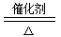N₂O+3H₂O （2分） （2） NaNO₃ （1分）
（3）溶液pH越小，溶液中HClO的浓度越大，氧化NO的能力越强（1分）
（4）2SO₂+ClO₂—+4OH—=2SO₄²⁻+2H₂O+Cl— （2分） 提高 （1分）
（5）NO溶解度较低或脱硝反应活化能较高（1分）
18答案（共12分）
（1）在试管中加入少量绿矾样品，加水溶解，滴加KSCN溶液，溶液颜色无明显变化。再向试管中滴加氯水，溶液变红。可以证明样绿矾中的铁是二价铁而不是三价铁。（1分，其它合理答案均可）
（2）①干燥管（1分） ② badfce（1分） ③ （2分） 偏小（1分）
（3）①检验生成了SO₃（1分） 品红溶液（1分，其它合理答案均可） 品红溶液褪色（1分）
②2FeSO₄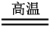Fe₂O₃+SO₂↑+SO₃↑（2分）
③加一个装有氢氧化钠溶液的尾气处理装置（1分，其它合理答案均可）
19答案（共10分）
（1）将废镍催化剂粉碎，与20%硫酸在加热条件下反应，不断搅拌等（1分）
（2）SiO₂（1分） 制玻璃（或制光导纤维）（1分，其他合理答案也给分）
（3）使Cr³⁺转化为，除去含铬微粒（1分）
（4）Ni（OH）₂ +6 NH₃ ▪ H₂O ===[Ni（NH₃）₆]²⁺+2 OH^{-、}+6H₂O（2分） 将镍元素转化为NiS沉淀（1分，其他合理答案也给分）
（5）3NiS+8HNO₃ ===3Ni (NO₃)₂+2NO↑+3S+4H₂O（2分）
（6）蒸发浓缩、冷却结晶（1分）

20答案. （共12分）
（1）∆H₁+∆H₂ （1分） （k_{1正}.k_{2正}）/（k_{1逆}.k_{2逆}） （2分）
（2）<（1分）
（3）BD（2分）
（4）SO₂-2e-+2H₂O==SO₄²⁻+4H⁺（2分）
（5）HSO₃⁻-2e⁻+H₂O=SO₄²⁻+3H⁺（2分）
（6）c(Na⁺)> c(HSO₃⁻)= c(SO₃²⁻)> c(OH⁻)= c(H⁺)（2分）
21答案（共10分）
（1）C (1分)
（2）sp³ 、sp² (1分) 易溶于水(1分)
（3）SiO₂是原子晶体,微粒间作用力为共价键。SiCl₄是分子晶体,微粒间作用力为范德华力,故SiO₂熔点高于SiCl₄和SiF₄ 。SiCl₄和SiF₄均为分子晶体,微粒间作用力为范德华力,结构相似时相对分子质量越大,范德华力越大,故 SiCl₄熔点高于 SiF₄(2分)
（4）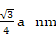 (1分) ρ=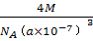 g·cm⁻³(2分)。
( ，，) (1分) ( ，，) (1分)
22【答案】（共10分）
（1）2-甲基丙烯（1分）
（2）取代反应、加成反应（1分）；（3）羟基、羧基（1分）；
（4）（2分）；
（5）（1分）；
（6）9（2分）、
（1分）、 （1分）。

